PA-X Peace Agreements Database

Acuerdos de Paz en Colombia

Juan Pablo Botero Suaza

Universitat Oberta de Catalunya

Enero 2019

Contenido

INTRODUCCIÓN 3

Abstract 3

Hipótesis 3

ANALISIS DE DATOS 4

Antecedentes de exploración 4

Descripción del dataset 7

Selección de variables y proceso de limpieza 8

Relaciones 9

Representación gráfica 9

Gobernanza 11

DISEÑO 11

Colores 11

Tipografía 12

Estructura 13

Bloques 14

Formato 14

Mockup 14

IMPLEMENTACIÓN 17

Validación del diseño inicial 17

Software y Licenciamiento 17

Descripción técnica del proceso 18

Visualización 22

Publicación 23

BIBLIOGRAFIA 24

# INTRODUCCIÓN

## Abstract

Los procesos de paz en Colombia a lo largo de su historia más reciente (últimos 50 años), han sido controversiales y de amplia discusión nacional a través de los diferentes gobiernos de estado que han participado de los mismos, como resultado de los múltiples simpatizantes y detractores a los acuerdos de paz allí plasmados. Podría decirse que los hitos más relevantes en materia de paz para Colombia se lograron a finales del siglo XX con la negociación bilateral entre gobierno y el por entonces M-19 (1986-1990) y principios del siglo XXI con la desmovilización de las AUC (2003-2006) y los acuerdos de paz con las FARC (2012-2017), dando un relativo fin a varias décadas de violencia, secuestro y desplazamiento forzado de las comunidades rurales.

Bajo este contexto, se plantea la construcción de un proyecto de visualización de datos que habilite y permita de forma amigable e intuitiva, identificar los eventos más representativos que marcaron esta época del país a través de la exploración, análisis e identificación de las variables y datos más relevantes almacenados en la base de datos de <https://www.peaceagreements.org/>, suministrada por la Universidad de Edimburgo como parte de su estrategia de generación de conocimiento a partir del análisis de datos.

Si bien la base de datos citada anteriormente reúne información correspondiente a varios países del mundo, en este proyecto se hace especial énfasis en Colombia, no solo por ser el país natal y de residencia del autor, sino por el legado y conocimiento que a través de este estudio puede transmitirse a las actuales y futuras generaciones de esta nación, de manera que les permita conocer y entender la historia y los cimientos sobre los cuales está sustentada la tan sonante y recurrente decir entre los ciudadanos de este territorio “paz de los colombianos”.

## Hipótesis

El propósito principal de este proyecto consiste en identificar, comprender y analizar a través de un proyecto de visualización de datos, las características más relevantes de los acuerdos de paz en Colombia a partir de las siguientes dimensiones:

* Desplazamiento de personas y clase social
* Género
* Reforma a la Justicia
* Justicia Transicional
* Seguridad
* Territorio, Propiedad y Medio Ambiente
* Derechos Humanos y Equidad
* Implementación

Las dimensiones fueron elegidas de acuerdo a las problemáticas sociales más frecuentas expuestas por los colombianos y el gobierno, en medios de comunicación como noticieros, prensa, radio y redes sociales. Además se tuvo en cuenta algunas de las palabras más comunes en los acuerdos de paz presentadas en el wordcloud del cuadro de mando construido para la PEC2.

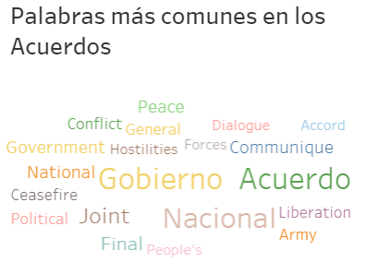

“El enfoque del análisis se centra en los aspectos más relevantes de los acuerdos de paz que al pueblo colombiano le interesa conocer de primera mano”, por lo cual se pretende que este proyecto de visualización de datos se convierta en la herramienta de soporte para dicho fin.

# ANALISIS DE DATOS

## Antecedentes de exploración

**Exploración Acuerdos de Paz en el mundo desde la década de los 90´s**

El dataset elegido fue obtenido de la página <https://www.peaceagreements.org/>, archivo pax_all_agreements_data.xlsx , metadatos: PA_X_codebook_Version2_June_2019.pdf

La visualización presenta un dashboard de exploración de los acuerdo de paz para cada uno de los países registrados en el set de datos inicial. El objetivo principal es identificar los países que presentan una mayor cantidad de acuerdos relacionados a procesos de paz, las palabras más comunes utilizadas en dichos acuerdos y los detalles básicos que hacen parte del mismo.

El set de datos, si bien no presenta una gran cantidad de registros, si presenta una gran cantidad de variables (más de 200) que pueden ser de interés para un posterior análisis de la información allí registrada. Los tipos de datos en su mayoría son representaciones categóricas o binarias de las variables para indicar la ocurrencia de cierto evento de interés y en qué grado de impacto se da la ocurrencia de dicho evento en los acuerdos de paz. También se identifican variables tipo texto como el nombre del país (Con), el nombre del proceso de paz (PP), la información del acuerdo de paz (Agt) y una variable importante como la fecha del acuerdo (Dat), de gran importancia para realizar el análisis basado en una dimensión temporal.

Del dashboard, construido es posible identificar las naciones que presentan una mayor actividad en cuanto al desarrollo de acuerdos de paz se refiere, de una forma muy intuitiva para el usuario final, al igual que puede indagar fácilmente sobre el contexto general de las cuestiones tratadas en dichos acuerdos de paz. En una exploración aleatoria se evidencia que algunas de las variables presentan valores nulos, como por ejemplo, el nombre del proceso de paz (PP)

El dashboard y las visualizaciones de apoyo se construyeron en la herramienta Tableau desktop suministrada como parte de los recursos del curso. La mayoría de los cálculos corresponden a operaciones de agrupación con conteo sobre la variable AgtId, conteo de valores únicos sobre la variable PP, filtrado de datos sobre el nombre del país (Con) y selección basada en la fecha del acuerdo (Dat) bajo diferentes niveles de jerarquía (año, mes, día).

La visualización WordCloud fue construída a partir de la guía publicada en: <https://www.youtube.com/watch?v=_dh0OipfrYI>, utilizando otro libro de excel donde se filtraron solo las variables Con y Agt.

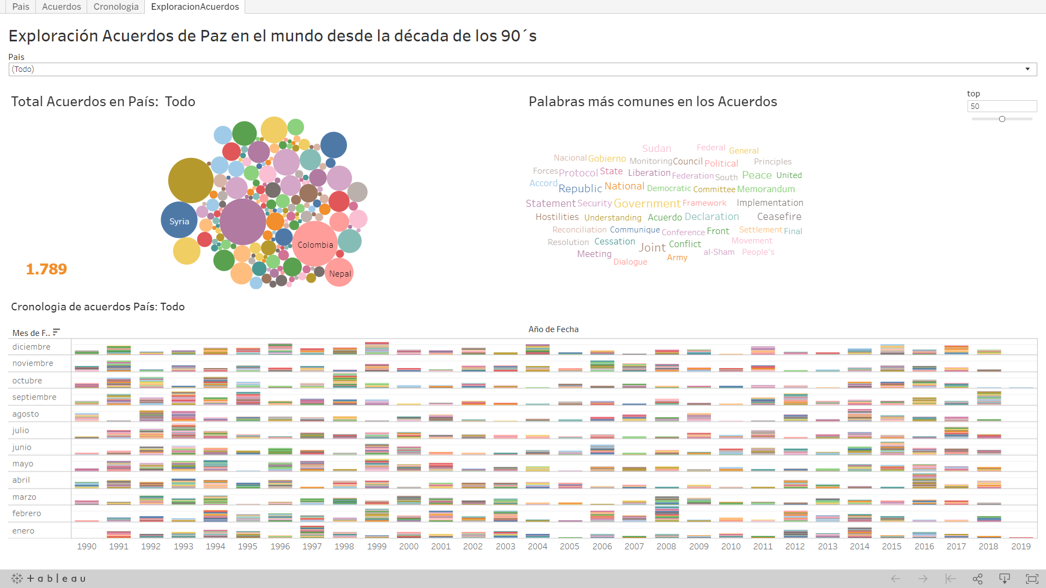

La visualización “Acuerdos Paz Mundial”, está compuesta por un dashboard y 3 vistas individuales con un nivel de filtrado global por el nombre del país (campo “Con” en origen de datos).

El dashboard presenta una vista general de los acuerdos de paz a nivel de país a partir de la década de los 90´s, el campo país es la dimensión de análisis principal para este set de datos.

Gráfico Burbujas: presenta la información de la cantidad de acuerdos de paz (AgtId) por país (Con), incluyendo la cantidad de procesos de paz (PP) asociados a dichos acuerdos de forma general. Para este caso, la magnitud de la burbuja está dada por la cantidad de acuerdos correspondientes a un país.

Gráfico WordCloud: presenta las palabras con mayor frecuencia de ocurrencia sobre el nombre de los acuerdos de paz (Agt), inicialmente, incluyendo la información de todos los países, una vez es filtrado el nombre del país en el dashboard, la nube de palabras se actualiza dinámicamente de acuerdo a dicho filtro.

Gráfico Barras Apiladas: presenta información detallada de cada uno de los acuerdos de paz para cada uno de los países ordenados cronológicamente, de izquierda a derecha por el año (eje x) y de abajo hacia arriba por el mes (eje y), incluyendo el día de la fecha en la cual se registra la firma o aceptación del acuerdo.

Los campos incluidos en el detalle son: el nombre del acuerdo (Agt), el país (Con), el tipo de conflicto relacionado en el acuerdo de paz (Contp), las partes incluidas en el acuerdo (Part), el proceso de paz que engloba los acuerdo (PP), el estado del acuerdo (Status) y la fecha de firma o aceptación del acuerdo (Dat).

El indicador principal que se busca mostrar en la visualización está relacionado a la cantidad de acuerdos de paz registrados por país, con el objetivo de determinar los países que presentan mayor actividad en cuanto a este contexto social se refiere e identificar de una forma general la información básica que contiene el acuerdo, sin abordar aún los grupos de análisis propuestos en la base de datos inicial (factores económicos, políticos, religiosos, genero, justicia y reparación…).

Como parte de los recursos de soporte para el proyecto de visualización, se tomará como referencia el conocimiento adquirido de las siguientes fuentes de información: una infografía tomada del sitio web del Museo Nacional de Colombia, la cual presenta un resumen conciso de la historia de los procesos de paz en Colombia desde el siglo XX hasta los acontecimiento más sobresalientes en los últimos años, se convierte en una base teórica importante para dar foco y orientación adecuado al análisis visual propuesto. De igual manera, se utilizará el cuadro de mando construido en la PEC 2 como una primera vista global de la información de los acuerdos de paz en Colombia, sobre los cuales queremos profundizar un poco más en detalle desde el punto de vista de las dimensiones de análisis propuestas.

**Infografía:**

<http://www.museonacional.gov.co/elementosDifusion/itinerantes/2018/Paz/CARTILLA.pdf>

**Dashboard:**

<https://public.tableau.com/profile/uoc.data.vis#!/vizhome/AcuerdosPazMundial/ExploracionAcuerdos>

## Descripción del dataset

El set de datos original descargado del sitio peaceagreements.org, *pax_all_agreements_data.xlsx*, contiene un total de 1789 registros, si bien no es un volumen de información significativo, si presenta una gran cantidad de variables, 266 en total, que pueden ser de interés para un posterior análisis de la información allí registrada. Los tipos de datos en su mayoría son representaciones categóricas ordinales y binarias de las variables para indicar la ocurrencia de cierto evento/dimensión de interés, como las presentadas anteriormente en la hipótesis, y el grado de impacto o de importancia en que se da la ocurrencia de dicho aspecto en los acuerdos de paz. También se identifican variables tipo texto como el nombre del país (Con), el nombre del proceso de paz (PP), la información del acuerdo de paz (Agt) y una variable importante como la fecha del acuerdo (Dat), de gran importancia para realizar análisis de la información basado en una dimensión temporal, que permita conocer la cronología de los acuerdos en un orden preestablecido. Para efectos del estudio propuesto, se utilizará un subconjunto del set de datos original donde la variable país (Con) sea igual a Colombia, lo que nos deja con un total de 128 acuerdos contenidos en 6 procesos de paz, exploración resultante del cuadro de mando presentado en la PEC2: <https://public.tableau.com/profile/uoc.data.vis#!/vizhome/AcuerdosPazMundial/ExploracionAcuerdos>.

En la siguiente sección se expondrán los criterios de limpieza sobre el set de datos resultante para este país, al igual que las variables a utilizar en el análisis visual de datos propuesto.

## Selección de variables y proceso de limpieza

Tomando como referencia la definición de variables presentada en el codebook v2 de 2019, *PA_X_codebook_Version2_June_2019.pdf*, descargado del mismo sitio del set de datos original, y la propuesta de dimensiones de análisis presentada en la hipótesis del proyecto, se considera la selección de las siguientes variables para el estudio en cuestión:

Información Básica: Con: Country/Entity, Contp: Conflict type, PP_name: Peace process Name, PP: Peace Process Number, AgtId: Agreement ID, Agt: Agreement Name, Dat: Date Signed, Status: Agreement Definition and Status, Agtp: Agreement/conflict type, Stage: Agreement stage, Part: Parties

Grupos: GRef: Refugees/ displaced persons, GSoc: Social Class

Género: GeWom: Women, girls and gender, GeMe: Men and Boys, GeFa: Family

Derechos humanos y equidad: HrGen: Human Rights/ Rule of Law, EqGen: Equality, HrDem: Democracy, Prot: Protection measures

Reforma a la Justicia: JusCr: Criminal Justice and Emergency law, JusEm: State of Emergency Provisions, JusJu: Judiciary and courts, JusPri: Prisons and detention, JusTra: Traditional/ Religious Laws

Territorio, propiedad y medio ambiente: LaRef: Land reform/rights, LaCH: Cultural heritage, LaEn: Environment

Seguridad: SsrGua: Security Sector, Ce: Ceasefire, SsrPol: Police, SsrArm: Armed Forces, SsrDdr: DDR

Justicia Transicional: TjGen: Transitional Justice General, TjAm: Amnesty/pardon, TjCou: Courts, TjMech: Mechanism, TjPrire: Prisoner release, TjVic: Victims, TjMis: Missing, TjRep: Reparations, TjNR: Reconciliation

Implementación: ImUN: UN Signatory, ImRef: Referendum for agreement, ImPK: International Mission/Force/Similar, ImE: Enforcement Mechanism

**Criterios de limpieza**

* Habilitar mecanismo de selección dinámica sobre el set de datos original que permita filtrar la información correspondiente a Colombia y las variables expresadas en el apartado anterior.
* Aplicar proceso manual de transformación de los nombres de variables a idioma Español con el objetivo de facilitar su significado hacia el público objetivo en Colombia.
* Aplicar el tipo de dato adecuado sobre cada una de las variables seleccionadas: tipo texto, numéricas, categóricas (con más de 2 niveles) y binarias.
* Identificar valores nulos, vacíos y extremos para cada una de las variables, de ser posible establecer estrategia de reemplazo de valores en los casos donde puede aplicarse: fechas, identificador/ nombres de proceso paz o acuerdo, o valores por defecto dentro de los niveles permitidos para variables categóricas o binarias contenidas en el codebook, de lo contario, establecer valores NA.

## Relaciones

Los tipos de relaciones que queremos realizar sobre los datos están orientadas fundamentalmente a la comparación entre los acuerdos correspondientes a un mismo proceso paz respecto a los contenidos en los demás procesos, de esta forma podemos identificar aspectos relevantes del objetivo que se perseguía en cada uno de esos procesos desde el punto de vista de las dimensiones de análisis ya mencionadas, por ejemplo, en el proceso de paz llevado a cabo entre 2003 y 2006 era predominante el desarme de los grupos terroristas, mientras que entre 2007 y 2012 predominaban los acuerdos que trataban el desplazamiento forzoso y la restitución de tierras a la clase social media y baja. Además, busca relacionar los aspectos más relevantes a nivel de acuerdo de paz, es decir, como parte del análisis podemos identificar las dimensiones presentes en cada acuerdo de paz de forma que podamos medir, el grado de ocurrencia e importancia respecto a esa dimensión, por ejemplo, el acuerdo 232 de 2012 contiene de forma explícita y en detalle aspectos relacionados con el cese al fuego bilateral y reparación de víctimas del conflicto armado en el gobierno del presidente Juan Manual Santos.

## Representación gráfica

El análisis visual tendrá especial atención en la evolución histórica de los acuerdos de paz y el grado de intensidad que presenta cada una de las dimensiones sobre estos acuerdos, por lo tanto será indispensable elegir gráficas acorde al análisis temporal de la información y que además permitan identificar fácilmente la variación en el grado de intensidad sobre de dicha propiedad. Con base a esta especificación, se puede llegar a emplear los siguientes tipos de gráficas:

**Diagrama HeatMap**: este tipo de gráficos nos pueden ser de utilidad para comparar la ocurrencia de las dimensiones de forma relativa a lo largo de un periodo de tiempo dado, con el objetivo de destacar a través de una paleta de colores, de tonalidad fuerte a suave, cuales presentan mayor frecuencia respecto a las otras en un proceso de paz específico.

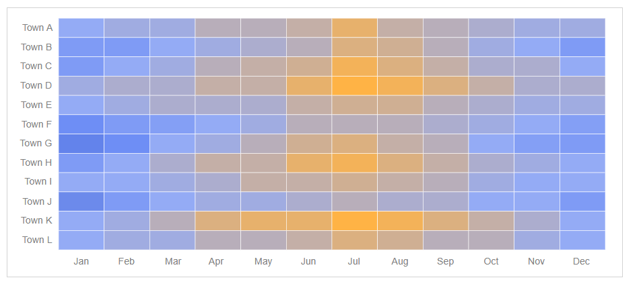

**Diagrama de dispersión X-Y (burbujas)**: a través de esta representación, podemos mostrar la evolución en el tiempo de cada uno de los procesos de paz, indicando en el eje X, los años en los cuales se firma cada uno de los acuerdos y en el eje Y la cantidad de acuerdos que contiene cada uno de ellos, los puntos representarían cada uno de procesos de paz, y su magnitud estaría determinada por la cantidad de acuerdos que contiene el mismo.

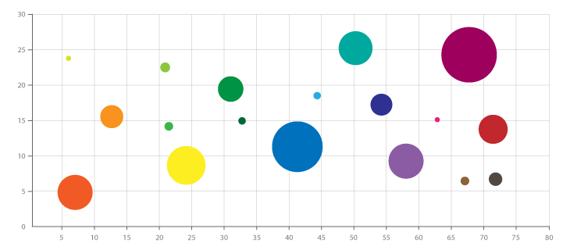

**Diagrama de barras apiladas**: este diagrama no permitirá ilustrar cada uno de los acuerdos de paz con sus principales características dentro de un mismo proceso de paz, de forma independiente y ordenada por orden cronológico con base a la fecha de la firma del acuerdo.

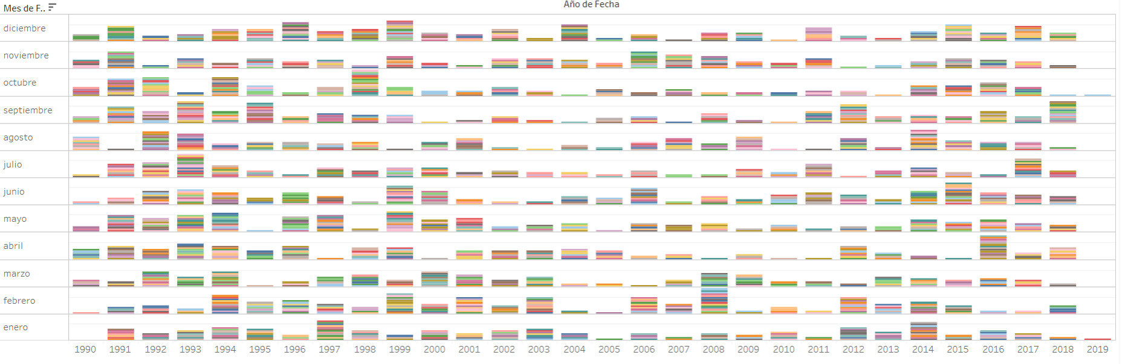

## Gobernanza

La interacción entre el usuario final y los elementos de visualización estará basada en la flexibilidad y dinamismo que habilitan los filtros de selección y las operaciones de agrupamiento y agregación sobre los datos, que le permitan al usuario navegar libremente sobre aquellas características que más llaman su atención.

Los filtros de selección para nuestro estudio en particular estarían centrados en las variables fecha: año – mes, y cada una de las dimensiones globales presentadas en la hipótesis del proyecto.

Las operaciones de agrupamiento y agregación aplicarían sobre la cantidad de acuerdos que cumplan con las condiciones establecidas en los filtros, de manera que los acuerdos puedan ser comparados a nivel de proceso de paz, e individualmente desde el punto de vista de las dimensiones más representativas, independiente del proceso de paz al que pertenezcan.

Similar a la estructura del cuadro de mando construido para la PEC 2, el objetivo es presentar al usuario una vista principal que presente la información agrupada por procesos de paz en el tiempo con sus características más relevantes, y vistas secundarias de apoyo con diferente nivel de granularidad para los acuerdos de paz acorde a cada una de las dimensiones de análisis contempladas. El objetivo es facilitar la navegación entre la vista principal y las secundarias de forma interactiva mediante vínculos enlazados para evitar que el usuario busque manualmente la información en cada una de las vistas de forma desarticulada.

# DISEÑO

## Colores

Los colores son un medio efectivo para comunicar el significado. Algunos tienen ciertas asociaciones psicológicas implícitas. El rojo, por ejemplo, a menudo se asocia con poder, amor e ira. El azul puede transmitir frialdad, calma o lógica, según el contexto. Los diferentes tonos de un solo color primario pueden transmitir significados y emociones muy diferentes.

Dos o más colores juntos pueden tener un profundo efecto el uno en el otro. Pueden ser complementarios o trabajar en yuxtaposición. En la visualización de datos, el color establece el tono y aplica un mensaje para la pantalla visual subyacente. Crea una cierta atmósfera y puede convertir una visualización sin pretensiones en una historia de datos llena de emociones.

De todos los elementos de diseño en una visualización de datos dada: los encabezados, el análisis, las comparaciones, etc., el color es posiblemente uno de los más importantes y puede hablarle a su audiencia de muchas maneras.

Para nuestro estudio, por ejemplo a mayor grado de intensidad en la ocurrencia de alguna de las dimensiones que esté presente en los acuerdos de paz, buscar un color que sobresalga visualmente, como pueden ser los colores rojo, naranja, morado, azul…, y a menor intensidad colores suaves o pasteles como el verde, el amarillo, el blanco…este sirve de guía al usuario para identificar los puntos de interés que se quieren comunicar.

Los contrastes también son de gran importancia, por ejemplo, para relacionar las características más importantes de un acuerdo, por ejemplo utilizar en un rango de 0 a 100 un color verde o azul en escala de grises diferentes tonalidades de brillo, para indicar la presencia de cada una de las dimensiones sobre los acuerdo de paz en términos relativos, este nos guiara a entender cuáles son los aspectos más relevantes que se tratan en un proceso de paz de forma global.

Para los títulos y subtítulos utilizar colores fuertes como negro, rojo o azul oscuro para captar la atención del usuario rápidamente de manera que se enfoque en el objetivo principal de cada una de las visualizaciones de datos.

## Tipografía

El texto es una parte fundamental de todo proyecto de visualización. Éste no solo aporta información, sino que además forma parte del **diseño**. Por tanto es importante presentarlo de una manera **sencilla y atractiva** para conseguir llamar la atención de manera positiva al usuario final. A continuación cincos criterios de diseño que servirán de guía en la fase de implementación:

* Nuestro diseño está dirigido a todo ciudadano en Colombia o de otras nacionalidades de habla hispana, que estén interesados en conocer la historia política de este país, en cuanto a términos de paz se refiere, por lo tanto los colores y los textos estarán acorde a este tipo de visualizaciones de orden informativo.
* Utilizar varios tipos de letras da la sensación de desorden y caos, y dificulta la diferenciación del texto principal del texto secundario a la visita. Para este diseño se utilizará como base la familia Helvética… tamaño 20 para los títulos y la familia Times… tamaño 12 para el cuerpo de texto en las visualizaciones. Puede varias acorde a las dimensiones gráficas que acompañan la visualización.
* Innovar con el tipo de letra tiene gran cantidad de ventajas, sin embargo, hay que saber cómo utilizarlas para conseguir un buen diseño. En nuestro escenario se empleará tipografía tradicional para no tomar demasiado tiempo en esta fase y otorgar mayor dedicación de tiempo a la construcción gráfica.
* Para diferenciar unos títulos de otros se utilizara colores diferentes acorde a la tonalidad del fondo y estilo Bold (negrita) para resaltar los títulos principales o palabras o conceptos que queramos destacar en la visualización.
* El texto tiene que estar pensado para ser leído, por ello debes conseguir un texto fácil de leer. Tres puntos en los que tienes que centrarte son:
  + Tamaño: busca un tamaño apropiado para el cuerpo del texto.
  + Color: el texto debe contrastar con el color de fondo.
  + Espacio: deja que la mirada descanse en el texto.

## Estructura

La estructura a utilizar como base es la propuesta en el software Tableau, consiste en desarrollar cada uno de los bloques de diseño mencionados a continuación en hojas de trabajo independientes (worksheets) o cuadros de mando (dashboards), para luego consolidarlas en una plantilla destinada a la narración de historias (story) de forma dinámica, de esta forma aseguramos una navegación secuencial acorde a los hechos cornológicos que queremos transmitir al usuario final sobre los procesos de paz en Colombia

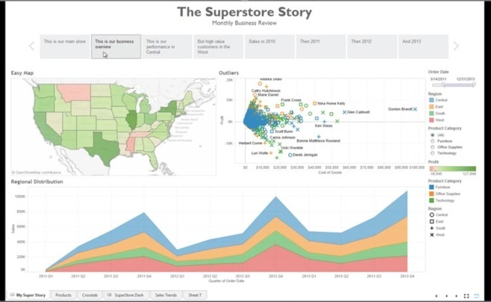

<https://www.decideo.com/Data-Storytelling-en-Tableau-Software-8-2_a607.html>

## Bloques

El objetivo del proyecto es poder guiar al usuario de manera que se lleve a cabo un análisis que vaya de los general a lo particular, es decir, conociendo el contexto general de los procesos de paz, pasando por las dimensiones presentes en cada uno de estos procesos y finalmente, el detalle de cada uno de los acuerdos de paz con sus principales características, incluyendo las dimensiones mencionadas en dicho acuerdo y su nivel de importancia.

*Bloque I*: consiste en presentar la introducción al tema de interés, procesos de paz en Colombia desde 1990, que es la mínima recopilada en la base de datos PA-X, esta sería la interfaz primaria de navegación, a partir de este se puede ir a conocer el detalle de cada uno de los procesos de paz en cuanto a las dimensiones de análisis y la información más relevante de los acuerdos de paz.

*Bloque II*: en este segundo nivel, se trata de dar respuesta a cual o cuales son los aspectos más relevantes dentro de un proceso de paz especifico, lo cual hemos llamado dimensiones de análisis, de esta forma le indicamos al usuario final de que tratan dichos procesos y cuáles son las dimensiones más representativas en términos de la ocurrencia sobre los acuerdos de una forma relativa, comparando una dimensión con otra.

*Bloque III:* en este último nivel de detalle, se mostrarían los acuerdos de paz de forma individual pertenecientes a cada proceso de paz, resaltando la presencia de las dimensiones de análisis en cada uno de ellos.

En los tres bloques se mantiene constante la dimensión temporal (año-mes) fecha de firma del acuerdo, de manera que puede realizarse el análisis cronológico en cada uno de ellos.

## Formato

El formato será solo digital, para ello se hará uso las características que ofrece la suite de productos Tableau, que entre sus principales funciones permite la publicación de visualizaciones de datos en internet, accesible de forma pública desde casi cualquier lugar del mundo.

## Mockup

Para la construcción del diseño conceptual se utilizó la herramienta <https://balsamiq.com/>, en su producto Cloud, el enlace público para el proyecto de los procesos de paz en Colombia es el siguiente:

<https://balsamiq.cloud/stnngqx/ps1abzb>

**Bloque I**

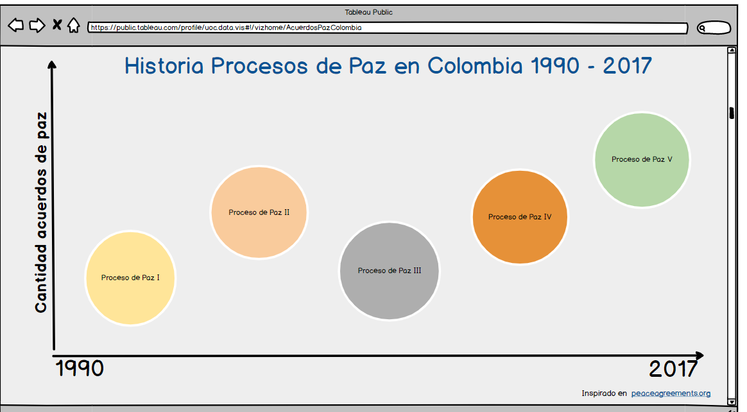

**Bloque II**

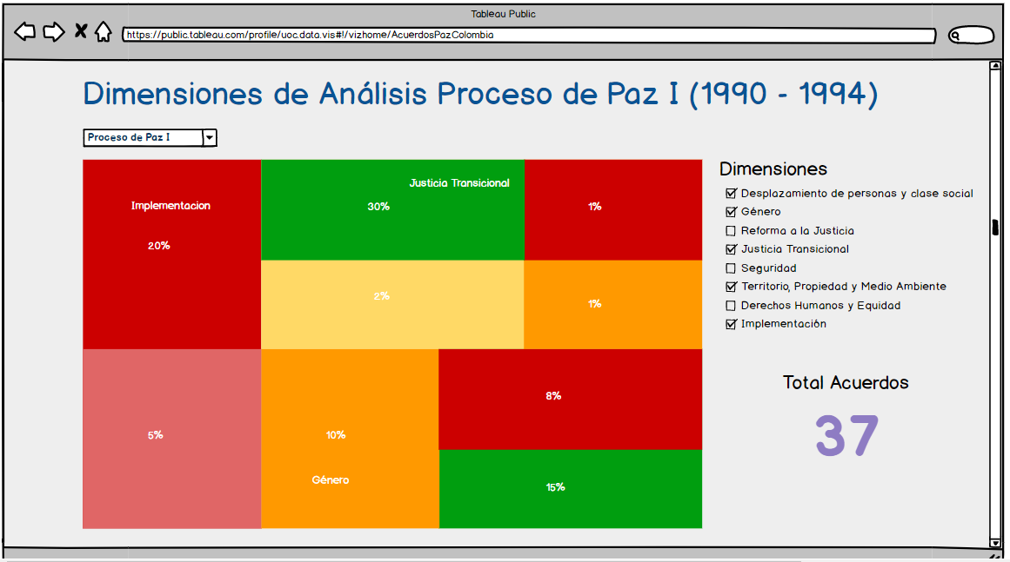

**Bloque III**

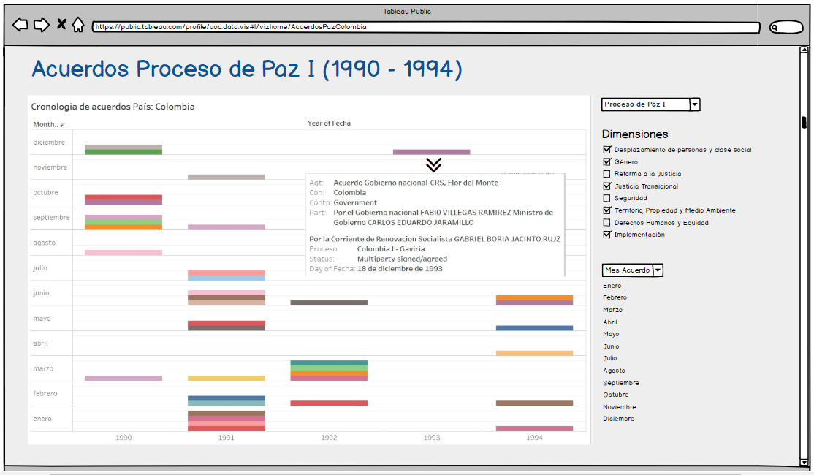

# IMPLEMENTACIÓN

## Validación del diseño inicial

En esta fase se aplican algunas modificaciones al diseño inicial, a raíz de conceptos que no eran válidos o debían refinarse para el tipo de construcción planteada:

* Se incluye el Bloque 0 al diseño, el cual corresponde a la exploración general de los acuerdos de paz construido en la PEC 2.
* Imputación manual de valores para la variable PP_name-> “Colombia V – Santos”, que se encontraban vacíos en la fuente de datos origen, correspondientes a periodos de tiempo y secuencias de identificación de acuerdos correlacionados con datos de los vecinos más próximos.
* Uso de Heat Maps para la comparación de las dimensiones de análisis en los procesos de paz: este tipo de gráficos tiene validez cuando se comparan hasta 2 métricas, como las dimensiones de análisis son superiores a este valor, no es posible incluirlas todas en este tipo de gráficos, por lo tanto se opta por utilizar barras apiladas horizontales para cada agrupador de variables y se distribuyen en 2 dashboard, lo cual implica un rediseño visual completo del original **Bloque II**.
* La visualización final se presenta en modo historieta, incluyendo cada uno de los bloques de diseño como un suceso dentro de la misma.
* Se utilizan nombres en español castellano, para cada una de las variables definidas en el proceso de selección con el fin de identificarlas fácilmente en el proceso de construcción de la visualización.

## Software y Licenciamiento

Las herramientas a utilizar para la construcción del proyecto de visualización son las siguientes:

**Tableau Desktop**: software utilizado para desarrollar localmente los componentes de texto, cálculo, gráficos y filtros interactivos que conforman los dashboard y la historieta. La licencia fue suministrada por la Universitat Oberta de Catalunya en la sección de recursos de este curso.

**Tableau Public**: sitio web público utilizado para acceder vía Internet a trabajos realizados en Tableau Desktop.

**GitHub**: repositorio de configuración utilizado para almacenar los conjuntos de datos utilizados en el análisis y el workbook obtenido a partir de Tableau Desktop

**Microsoft Excel:** hoja de cálculo utilizada para realizar análisis exploratorio básico e imputación de valores sobre el conjunto de datos en formato .xlsx utilizado durante el análisis.

## Descripción técnica del proceso

La construcción de la visualización en Tableau Desktop consta de 3 elementos básicos:

**Worksheet**: es el componente básico de desarrollo, sobre este se especifican los atributos a utilizar en la representación gráfica, el tipo de gráfico, las métricas a utilizar, las formas, formatos y colores, la ubicación de los elementos en el espacio y los filtros a utilizar para interactuar sobre el subconjunto de datos a analizar

**Dashboard**: es un componente de agrupación para presentar en una sola vista 2 o más worksheets, permite la inclusión de filtros para los datos, al igual que dar formato, selección de colores y distribución de los worksheets sobre un espacio dado.

**Story**: en un componente de agrupación para worksheets y dashboards, utilizado para narrar sucesos relacionados a un tópico de interés general, a través de una vista de representaciones consecutivas. Sobre este componente se implementa la visualización final obtenida del proceso de implementación para este proyecto.

A continuación la especificación de la construcción para cada uno de los bloques de visualización propuestos en la fase de diseño:

**Bloque 0**: dashboard con nombre ExploraciónAcuerdos, construido en le PEC2 que permite realizar una exploración general de los acuerdos de paz en el mundo, para el caso de nuestro proyecto, filtrado para el país Colombia. Constituye el primer elemento de la presentación en el elemento *Story*.

**Bloque I:** corresponde a un worksheet con nombre PPColombia, donde se presenta a través de un diagrama de barras horizontales, en este caso con formas de tipo círculo, los acuerdos de paz desarrollados en Colombia desde 1990 hasta 2017, con su respectivo número de acuerdos.

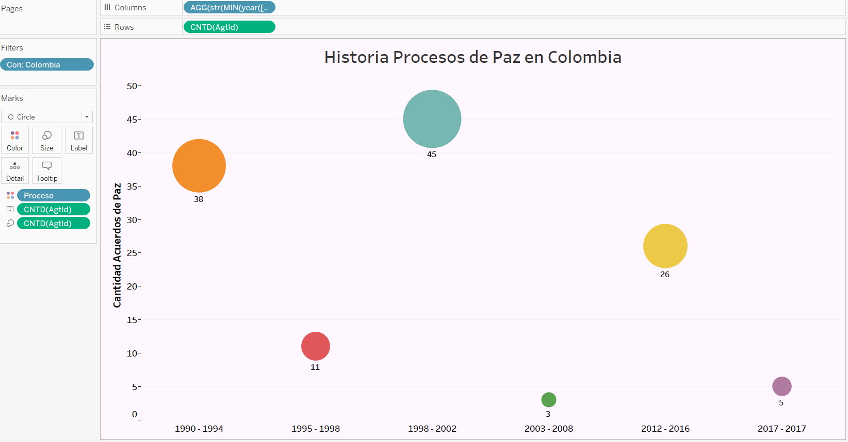

Para su construcción se utilizaron los atributos *Date*: para representar los años en los que se desarrolla cada proceso; *PP_name*: para identificar a través de un color cada proceso e incluirlo como tooltip al desplazar el cursor sobre la esfera; *Con*: filtro de país Colombia; y *AgtId*: para obtener el tamaño de cada esfera y el label con el número de acuerdos en cada proceso.

**Bloque II:** corresponde a los dashboard con nombre *VariablesI y VariablesII*, obtenidos a partir de la construcción de 8 worksheets, cada uno de los cuales, representa una dimensión de análisis. Cada dashboard está compuesto por 4 worksheets, con el fin de obtener una mejor distribución de los componentes en el espacio y sea más fácil interpretar la información allí contenida en lugar de utilizar en solo dashboard con las 8 componentes.

Dashboard VariablesI

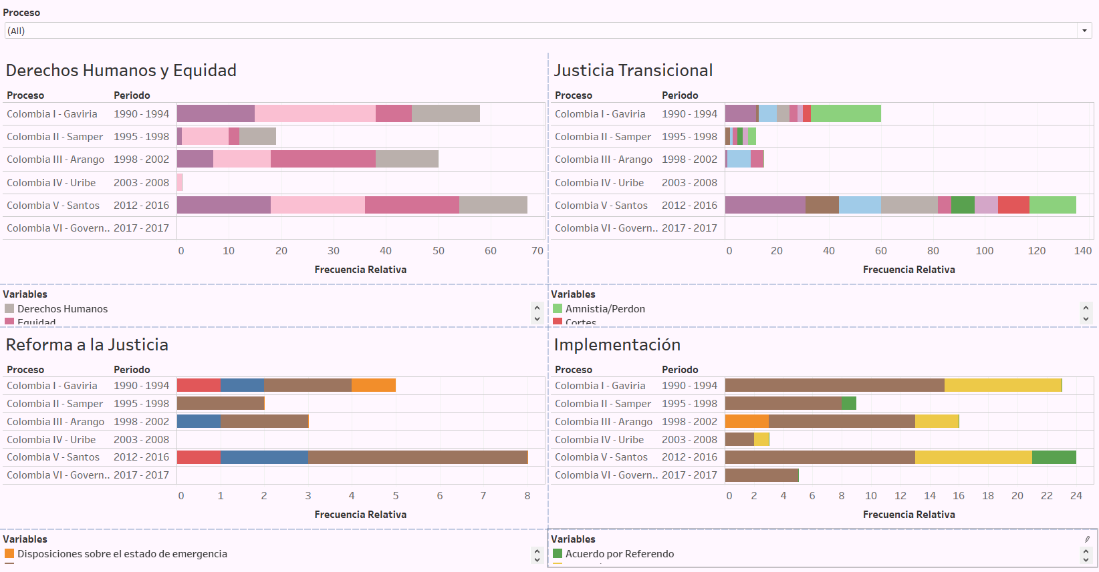

Dashboard VariablesII

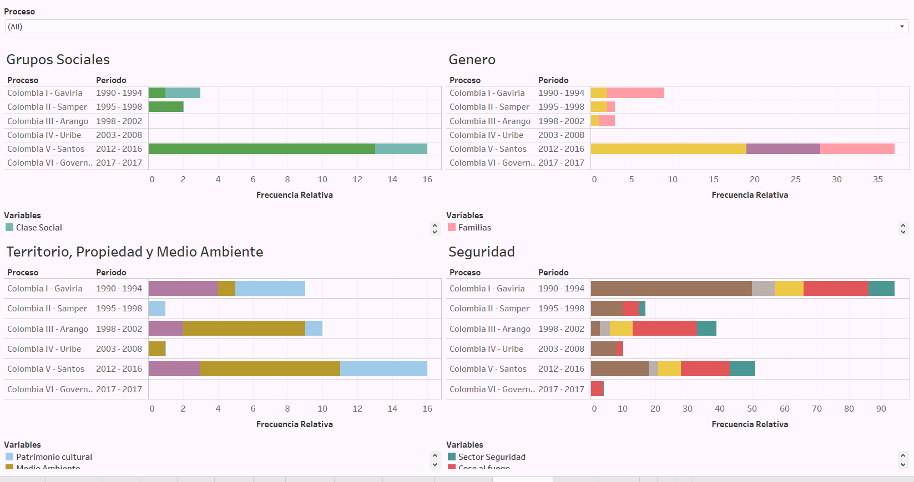

Para la construcción de cada dimensión de análisis, se procedió a sumarizar los valores de cada variable perteneciente a dicho grupo (ver sección definición de variables), representadas en un gráfico de barras horizontales apiladas. De esta forma se obtiene la participación relativa de cada variable de análisis sobre los respectivos procesos de paz y en el periodo sobre el cual se desarrollaron los acuerdos. Cada dashboard, además, incluye un filtro para la variable Proceso, con el fin de comparar las dimensiones entre los procesos de paz que el usuario desee seleccionar, al igual que incluye las leyendas correspondientes a cada una de las variables incluidas en el grupo representadas por un color diferente en el gráfico de barras apiladas.

Ejemplo worksheet para la dimensión *Grupos Sociales*

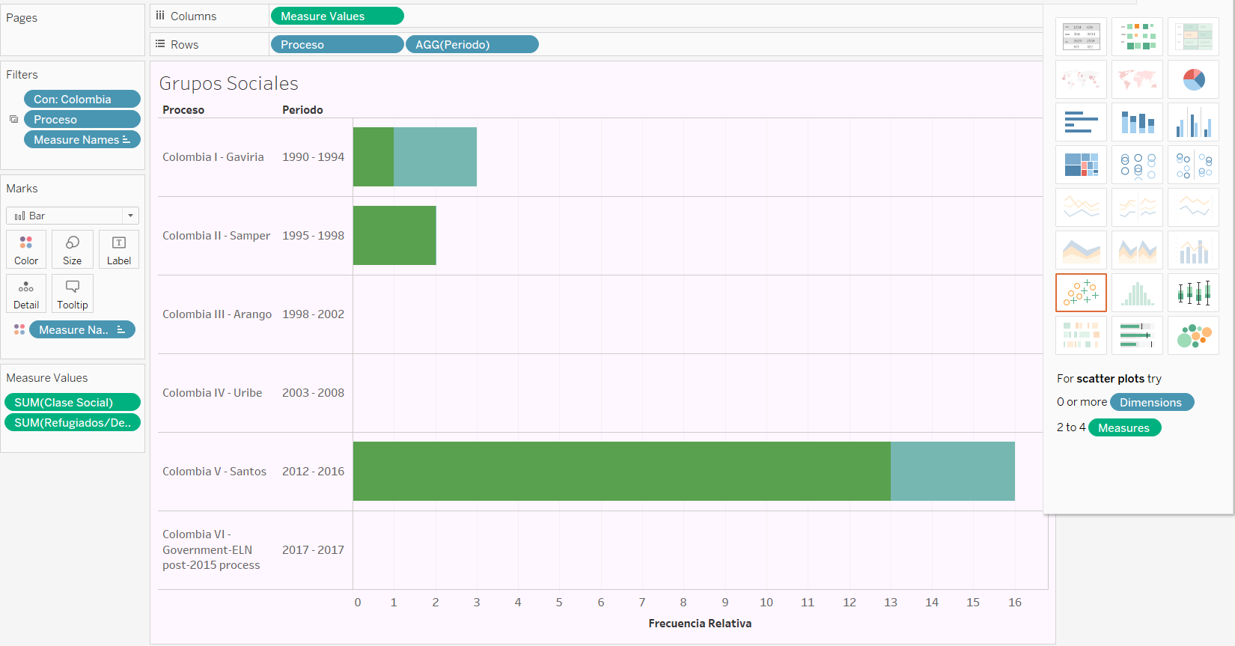

**Bloque III:** corresponde al worksheet Procesos, construido a partir de un gráfico de barrar verticales apiladas, donde cada color representa un acuerdo de paz ordenado cronológicamente. Se incluyen los atributos Agt, AgtId, PP_Name , Date y Status y las dimensiones de análisis con el fin de identificar la participación en magnitud que tiene cada una de ellos sobre éstos en un proceso dado. En este caso, cada una de las dimensiones, se obtiene de la sumatoria de las respectivas variables que la conforman, ejemplo para variable *Genero*: sum([Mujeres])+sum([Familias])+sum([Hombres]).

Se incluyen filtros de datos para la variable Proceso al igual que para cada una de las dimensiones de análisis de manera que el usuario puede acotar las búsquedas de interés y relacionar procesos entre sí.

Worsheet*Procesos*

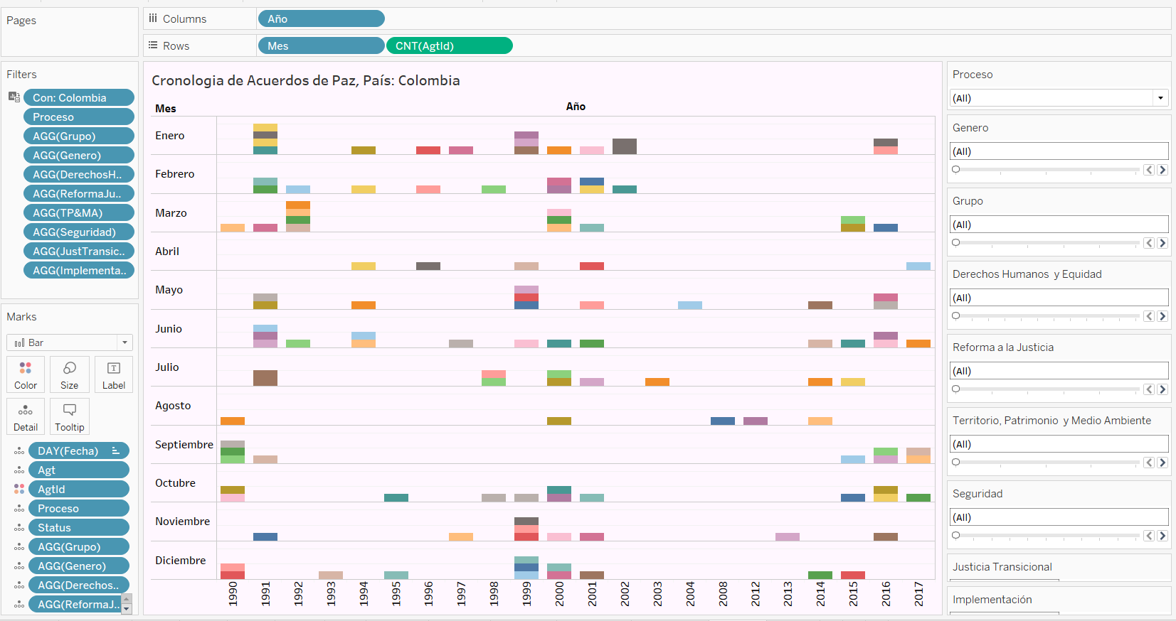

Ejemplo tooltip para un acuerdo de paz específico:

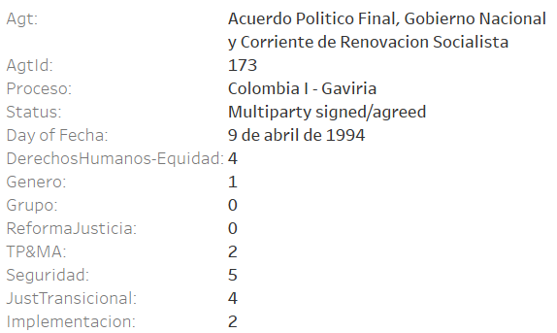

## Visualización

Luego de incorporar cada uno de los bloques de diseño al elemento Story, se obtiene la visualización final de nuestro proyecto:

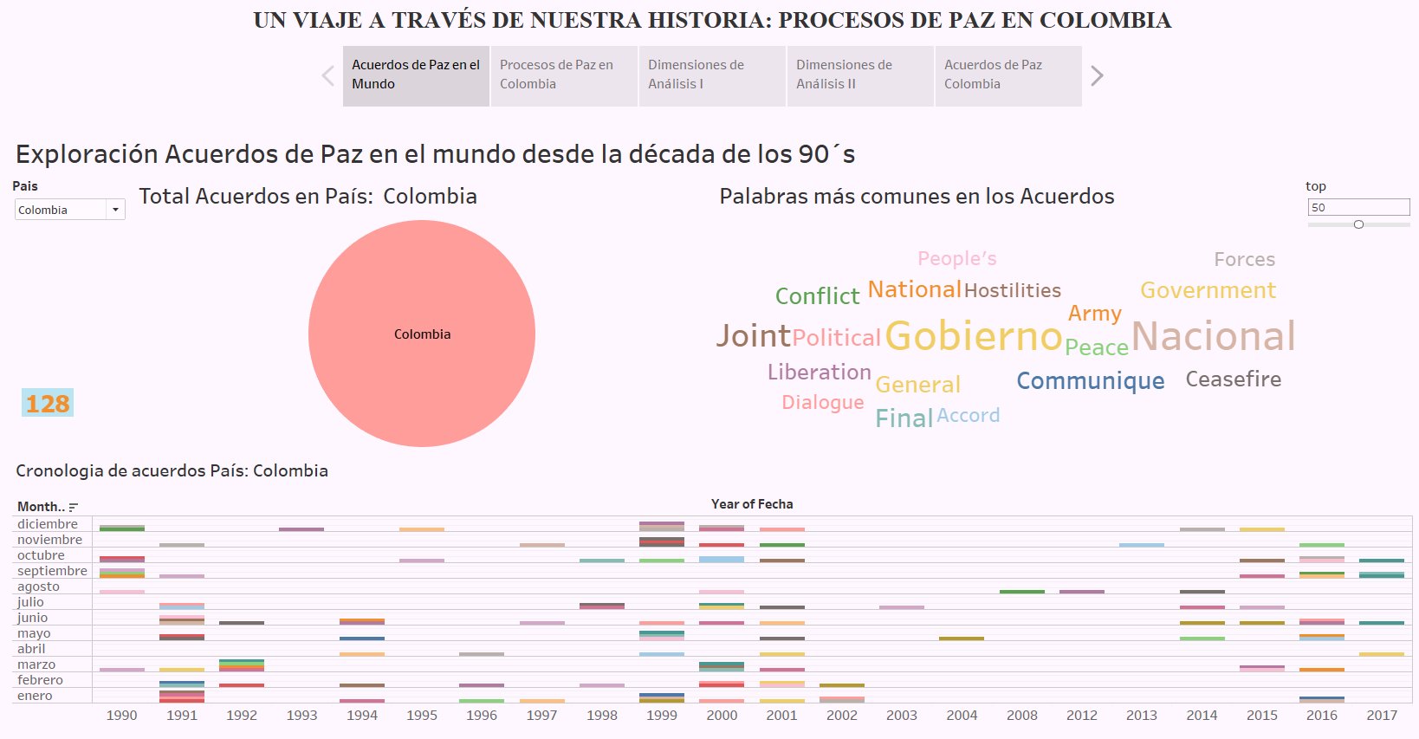

## Publicación

Acceso a través de Tableau Public:

<https://public.tableau.com/profile/uoc.data.vis#!/vizhome/AcuerdosPazMundial/PPCO>

Repositorio de configuración:

<https://github.com/juanpabosu/UOCdataviz>

# BIBLIOGRAFIA

<http://www.museonacional.gov.co/elementosDifusion/itinerantes/2018/Paz/CARTILLA.pdf>

<https://pares.com.co/2019/01/04/procesos-de-paz-en-colombia/>

<https://www.elheraldo.co/colombia/cronologia-del-acuerdo-de-paz-entre-el-gobierno-y-las-farc-661442>

<https://www.lifeder.com/variable-categorica/#Categoricas_binarias>

<https://www.maptive.com/17-impressive-data-visualization-examples-need-see/>

<https://blogs.vishwak.com/how-tableau-can-help-in-insurance-analytics-and-data-visualization/>

<https://riskonnect.com/reporting-analytics/data-visualization-matters/>

<https://www.forbes.com/sites/nicolemartin1/2018/11/01/data-visualization-how-to-tell-a-story-with-data/#603478314368>

<https://medium.com/multiple-views-visualization-research-explained/multiple-views-on-how-to-choose-a-visualization-b3ffc99fcddc>

<https://www.tableau.com/solutions/customer/allstate-identifies-out-pattern-trends>

<https://www.dataquest.io/blog/what-to-consider-when-choosing-colors-for-data-visualization/>

<https://www.forbes.com/sites/abb/2019/12/06/the-art-of-a-smart-city/#f34408fb9b46>

<https://marianaeguaras.com/que-tipografia-usar-para-libros-impresos-y-digitales/>

<https://balsamiq.com/>